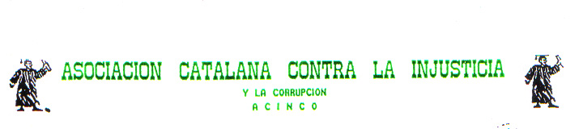

Prof. Dr. Carlos Obregón
Presidente de la Asocciación Catalana
Contra la Injusticia y la Corrupción
Barcelona a 7 de setiembre de 1992
D. Juan José Permanyer de Miguel
Secretario General
Institut Internacional per a la Pau
Bruc 145, 4º 2ª
08037 Barcelona
Distinguido Señor:

Ha sido para nosotros una inesperada satisfación recibir el reconocimiento a un trabajo que siempre hemos creído que era nuestra obligación hacerlo así.
Estamos completamente de acuerda en luchar contra el juego de intereses, así como estudiar y denunciar situaciones reales de injusticia y corrupción que hacen que la paz sea todavía una utopía.
Se necesitan personas no solo honestas, sino también valientes y como muy bien Vd, suponía aceptamos de buen grado el nombramiento, esperando que sea posible crear mecanismos de defensa para lograr que los objetivos propuestos puedan convertirse en realidad.
Nos tiene a su entera disposición para intentar colaborar lo mas eficazmente posible.
Nuestro agradecimiento y afecto.
Dr. Carlos Obregón
Presidente de ACINCO

Asociación Catalana Contra la Injusticia y la Corrupción
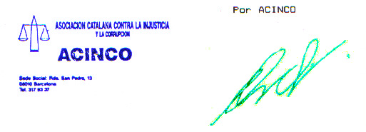
* Cuando tengamos el nº 1 de la Revista se la enviaremos para poder, trabajar más estrechamente.

